

ДУМА ДАЛЬНЕРЕЧЕНСКОГО

ГОРОДСКОГО ОКРУГА

РЕШЕНИЕ

20 июня 2017 г. |  |  | № 50
Об отчете главы Дальнереченского
городского округа А.А. Павлова о результатах его деятельности за 2016 год

В соответствии с Федеральным Законом от 06 октября 2003 года № 131-ФЗ «Об общих принципах организации местного самоуправления в Российской Федерации», Уставом Дальнереченского городского округа, заслушав отчет главы Дальнереченского городского округа А.А. Павлова о результатах его деятельности за 2016 г., Дума Дальнереченского городского округа

РЕШИЛА:

1. Отчет главы Дальнереченского городского округа А.А. Павлова о результатах его деятельности за 2016 год принять к сведению. (Приложение).
2. Деятельность главы Дальнереченского городского округа А.А. Павлова за 2016 год признать удовлетворительной.
3. Настоящее решение вступает в силу со дня его принятия.

Глава Дальнереченского
городского округа А.А. Павлов

Приложение
к решению Думы
Дальнереченского городского
округа
от 20 июня 2017 г. № 50

ОТЧЕТ
Главы Дальнереченского городского округа Павлова Александра
Анатольевича по итогам работы за 2016 год.

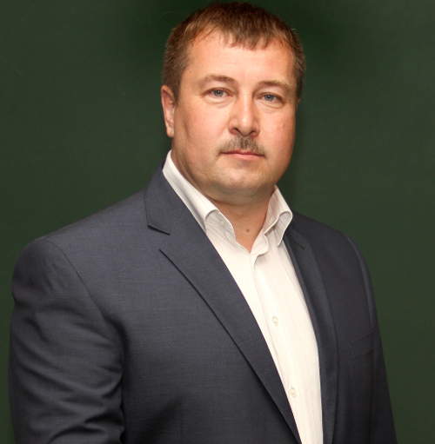
Уважаемые депутаты Думы Дальнереченского городского округа, жители, гости!

Отчетный 2016 год был сложным, много было проблем, нерешенных вопросов, погода не всегда радовала наших жителей. Основные направления работы уходящего года были определены в соответствии с задачами, поставленными Президентом РФ, губернатором Приморского края, государственными и муниципальными программами, приоритетами социально-экономического развития Дальнереченского городского округа.
Хочу отметить, что органы местного самоуправления города работали единой командой, нацеленной на результат: укрепление экономики и повышение качества жизни населения!
В итоге мы смогли реализовать основные намеченные планы, ставя перед собой задачи оптимизации расходов и более эффективного использования ресурсов.
Сегодня мы иначе понимаем фразу «жить по средствам» и следуем ей буквально. Именно «ЖИТЬ».
Дальнереченск продолжает жить, а не выживать. Муниципалитет двигается вперед, опираясь на собственные силы.

Отмечу, что нынешний созыв депутатского корпуса Дальнереченского городского округа отличается высокой работоспособностью, активностью. Депутаты вникают во все проблемы, лоббируют интересы жителей, а не свои собственные. Авторитет законодательной власти надо продолжать поддерживать и подтверждать конкретными делами. И нужно так выстроить совместную работу всех уровней власти, чтобы все обещания, обязательства , взятые перед гражданами, были выполнены!

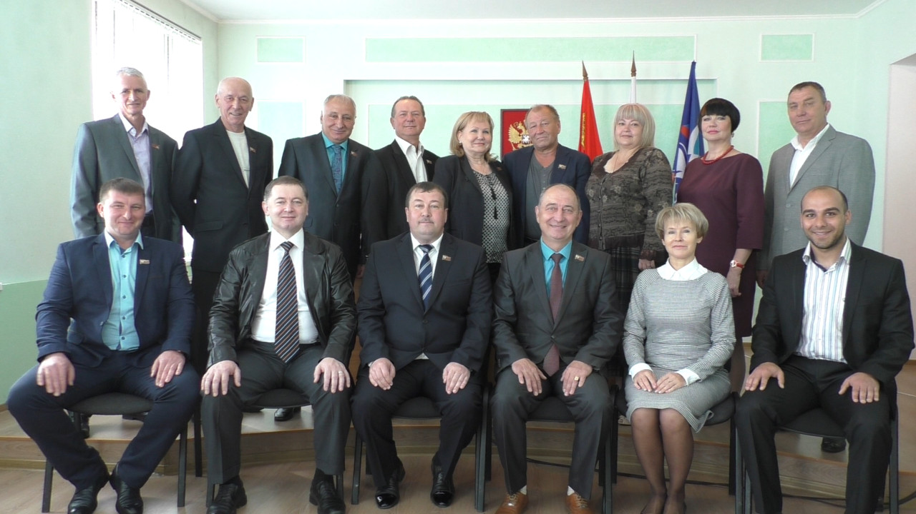
Депутаты Думы Дальнереченского городского округа 6-го созыва:
В первом ряду слева направо Егоров А.В.; Шарапов В.А.; Павлов А.А.; Савенко Ю.В.; Писарец Е.Г.; Оганесян А.Г.
Во втором ряду слева направо Журавлев А.П.; Бачков В.Г.; Хачатрян С.А.; Казаков А.Е.; Федоренко В.И.; Марин О.В.; Березовская Г.В.; Балакина Г.А.; Мельник Н.Н.

В 2016 году Думой Дальнереченского городского округа проведено 12 очередных (в 2015 г. – 12 очередных) и 1 внеочередное (в 2015 – 4 внеочередных) заседание Думы города, на которых принято 96 решений Думы (в 2015 г. – 97 решений), заслушано 18 (в 2015 г. – 13) должностных лиц с отчетами и информацией о своей деятельности.
Структура принятых решений по направлениям представлена в диаграмме 1.

Диаграмма 1. Отраслевая структура

Одним из важнейших направлений деятельности Думы является рассмотрение и утверждения бюджета на очередной финансовый год. А так же, контроль его исполнения. Принятие бюджета, заслушивание отчетов о его исполнении Думой проводилось в сроки установленные Бюджетным кодексом РФ и нормативно-правовыми актами Думы Дальнереченского городского округа. Решение №88 «О бюджете Дальнереченского городского округа на 2017 год и плановый период 2018-2019 гг.» принято на заседании Думы 16 декабря 2016 года.

Полагаю необходимо отдельно остановиться на вопросах противодействия коррупции. Они действительно волнуют общество. В 2016 году Думой города приняты следующие НПА регулирующие эту сферу деятельности:
- Решение № 28 от 30.03.2016 г « Об утверждении Положения «О порядке представления сведений о доходах, расходах, об имуществе и обязательствах имущественного характера лицами, замещающими муниципальные должности»
- Решение № 36 от 29.04.2016 г. « Об утверждении Положения «О порядке сообщения лицами, замещающими муниципальные должности в Думе Дальнереченского городского округа о возникновении личной заинтересованности при исполнении должностных обязанностей (осуществлении полномочий), которая приводит или может привести к конфликту интересов».
- Решение №86 от 25.11.2016 г. « О порядке представления лицами, замещающими муниципальные должности Дальнереченского городского округа, сведений о доходах, расходах, об имуществе и обязательствах имущественного характера, их размещения на официальном сайте органа местного самоуправления, проведения проверки достоверности и полноты представленных сведенийо доходах, об имуществе и обязательствах имущественного характера, соблюдения установленных ограничений, запретов и (или) требований о предотвращении и урегулировании конфликта интересов».
Хочу обратить, уважаемые коллеги ваше внимание на то, что муниципальные служащие и все без исключения, депутаты представительного органа ежегодно представляют сведения о своих доходах, расходах и имуществе, а также аналогичные сведения своих супругов и несовершеннолетних детей. В соответствии с законодательством сведения о доходах главы округа, главы администрации, депутатов Думы муниципального образования представляются высшему должностному лицу субъекта РФ. Данные сведения размещаются на официальном сайте Дальнереченского городского округа в сети Интернет в установленные сроки.

В течение 2016 года приводилась в соответствие законодательству нормативно-правовая база Дальнереченского городского округа. Вносились изменения в Устав города и различные Положения. Думой города инициированы обращения в вышестоящие органу власти:
- Об обращении Думы Дальнереченского городского округа к Губернатору Приморского края Миклушевскому В.В., Председателю Законодательного Собрания Приморского края Горчакову В.В. о капитальном ремонте поликлиники КГБУЗ «Дальнереченская центральная городская больница».
- О ходатайстве о награждении почетным знаком Приморского края «Родительская доблесть» 1 степени многодетную семью Рыжих.
- О принятии обращения к Министру строительства и жилищно-коммунального хозяйства РФ Меню М.А. (по поводу разработки типового проекта установки приборов учета тепловой энергии),
-Об обращении Думы Дальнереченского городского округа к Губернатору Приморского края Миклушевскому В.В. (о рассмотрении возможности расширения перечня оснований для присвоения почетного звания «Ветеран труда Приморского края»).
- Об обращении Думы Дальнереченского городского округа к Губернатору Приморского края Миклушевскому В.В. (о разработке краевой программы ремонта жилищного фонда бывших военных городков на условиях софинансирования).

Кстати, о действенности обращений к губернатору Приморского края, в органы государственной власти. После личного вмещательства Владимира Владимировича Миклушевского, виновные в срыве ремонта поликлиники понесли наказание, сменен подрядчик. В настоящее время ремонт завершен. Поликлиника радует дальнереченцев, не только ремонтом, но и новыми возможностями. Работает лифт, электронная очередь. На прием к врачу можно записаться через Интернет. Еще один пример. После обращения Думы в Федеральную антимонопольную службу (ФАС) по поводу обоснованности повышения тарифов на автобусные перевозки перевозчиком, запрошены необходимые документы. По информации ФАС, проводится проверка организации перевозчика.

Более подробно о работе Думы Дальнереченского городского округа за 2016 год вы можете ознакомиться на официальном сайте Дальнереченского городского округа в разделе «Дума». Решение от 28.03.2017 г. «Отчет о деятельности Думы Дальнереченского городского округа за 2016 год».

Уважаемые коллеги! В начале своего доклада я отмечал, что погода в 2016 году не всегда радовала дальнереченцев.
Большая вода пришла в Дальнереченск и большие проблемы коснулись наших жителей. Власти города консолидировали все силы и средства, имеющуюся по предприятиям технику, чтобы противостоять стихии.
Ситуацию держали под контролем не только городские власти, но и руководство края. 9 сентября, вечером в Дальнереченск, в рабочем порядке, прибыл губернатор Приморского края Владимир Владимирович Миклушевский с командой первых лиц. В администрации городского округа прошло совещание с приглашением всех руководящих лиц города и района по теме - как боремся со стихией, какие меры принимаются, какая помощь оказывается людям.На 9 сентября она оставалась контролируемой и не критической, днями позже, 11, 12 и 13 сентября, после выпадения осадков в верховьях Сихоатэ-Алиня, в город пришла вторая волна паводка. На 9 сентября было подтоплено 30 подворий по Дальнереченскому городскому округу, эта цифра прозвучала в докладе губернатору, а ко вторнику 13 сентября обстановка обострилась и подтопленных подворий уже насчитывалось в разы больше, и пошел счет подтопленным домам. Обстановка по северу складывалась угрожающе, Вострецово «утонуло», Мельничное «утонуло», по итогам совещания распоряжение Владимира Владимировича Миклушевского прозвучало так: «Не дать воде зайти в город»…
На первом этаже администрации в круглосуточном режиме был организован прием заявлений. Пик, когда Дальнереченцы «валом» понесли свои заявления о подтопленных домах, огородах, об утрате имущества пришелся на понедельник 12 сентября, итого к концу этого дня зарегистрировано было 147 заявлений о подтопленных домах, подворьях, огородах. К десяти часам утра, 13 сентября было 156, и поток этот нескончаемый продолжался.
Наш город, посетила 13 сентября правительственная комиссия во главе с министром МЧС Владимиром Андреевичем Пучковым. Министр МЧС провел совещание в администрации города. Всю ночь укрепляли обводной канал в поселке Мясокомбинат. Также практически беспрерывно продолжалось укрепление дамбы в ЛДК, ее обваловка. В полотно дамбы, в мягких местах, насыпался грунт скальных пород, тяжелая глина. Пошел подъем воды на Первомайке, организовали дежурную переправу, подвоз хлеба, продуктов. И так кругом, на Каменушке, в Краснояровке, по дачным хуторам в мкрн. ЛДК. Где машина на переправе дежурит, если уровень воды позволяет проехать, где лодка. К людям идут, плывут, едут медработники, депутаты, сотрудники администрации. Со словами поддержки и помощью: предлагают продукты, собранную горожанами гуманитарную помощь.
Гуманитарной помощи собрали много, столько неравнодушных людей откликнулось, только индивидуальных предпринимателей с городского рынка более 70 человек! А сколько предприятий и организаций со всего города предложили свою помощь медикаментами, средствами гигиены, питьевой водой, продуктами питания, новыми теплыми вещами.
Молодежь не осталась в стороне. Члены Молодежного совета Дальнереченского городского округа, Молодой Гвардии «Единой России» и Волонтерского корпуса раздавали листовки о сборе гуманитарной помощи, сводки ГО и ЧС об уровне воды в реках и подтоплении микрорайонов, принимали и сортировали гуманитарную помощь для отправки пострадавшим.
Предотвращать и ликвидировать последствия наводнения помогали специалисты ООО «Транснефть-Дальний Восток» РНУ г. Дальнереченск; ЗАО «Лес Экспорт»; ООО «Чугуевский ЛЗК»; ООО «Округ»; 71 ПЧ КГКУ 4 ОПС; КГУП «Примтеплоэнерго»; ООО «Жилищная компания»; ООО «Дальводоканал» и другие предприятия.
Для укрепления сил и средств на территории городского округа работали:
- Амурский спасательный центр в составе 63 спасателя и 12 единиц техники различного назначения;
- Магаданский поисково-спасательный отряд в составе 16 спасателей и 2 надувные лодки;
- Аэромобильная группировка ГУ по Иркутской области 40 человек и 2 плавсредства;
- Сахалинский поисково-спасательный отряд 30 человек, 2 плавсредства;
- Бригада хим-защиты из Лесозаводска, 9 человек, 3 единицы техники.
Всего, во время наводнения, своими и приданными силами и средствами было откачано 71296000 литров воды, подсыпано 15680 тонн грунта различной фракции (гравий, глина, скальник).
28 февраля 2017 года Вице-губернатор Приморья Евгений Вишняков поручил администрации Дальнереченского городского округа до 10 апреля расчистить русло реки Белая, которая во время тайфуна затопила около 800-сот подворий. Администрацией поручение Вице-губернатора выполнено в срок: проведены работы по вырубке кустарников и деревьев в русле реки, проведена чистка русла реки и дноуглубительные работы с общим объемом извлечения грунта 1800 м3 на общей площади 1500 м2.
Дальнереченцы проявили настоящий характер, встали плечом к плечу, помогая друг другу. Мужественно сражались с обрушившейся на нашу землю бедой. Не поддаваясь отчаянию и забывая о времени, люди на своей технике и с помощью подручных средств возили землю, сооружали насыпи, укрепляли дамбы, стараясь сдержать наступающую воду.
В 1989 году мы пережили наводнение тайфуна «Джуди» и все жители помнят об этой страшной беде. И осень 2016 года тоже останется в нашей памяти, но вместе с доброй памятью о тех людях, которые были рядом!
Мы - Дальнереченцы. Мы живем в славном городе – пограничнике. Мы защитили наш город от большой воды и защитим его и от любой другой беды!

В своем докладе я не останавливаюсь на социально-экономических показателях Дальнереченского городского округа. Они были подробно освещены в отчете главы администрации Васильева В.И. ( решение Думы от 02.05.2017г. № 34 «Отчет главы администрации Дальнереченского городского округа о результатах его деятельности, деятельности администрации Дальнереченского городского округа за 2016 год». Депутаты утвердили отчет и поставили оценку «удовлетворительно».

Главный фактор успеха в любом начинании – человек, способный приносить пользу своей малой родине. К сожалению, численность населения городского округа из года в год неуклонно уменьшается, пока не удается выйти из затяжного демографического кризиса. За этот год в округе родилось 346 детей, а ушло из жизни 403 человека. Кроме этого идет отток населения. Нам всем вместе необходимо продумать, как привлечь образованную, современную молодежь? Какие еще мероприятия и программы повлияют на позитивное отношение молодежи к нашему городу? Все эти вопросы мы должны сделать первоочередными.

Значительный вклад в развитие Дальнереченского городского округа вносят наши общественные организации, помогая решать органам местного самоуправления наиболее значимые вопросы местного значения в благоустройстве, социальной сфере, патриотическом воспитании молодежи, работе с ветеранами, в политической жизни округа. Хочется отметить работу Дальнереченского Совета ветеранов войны, труда, вооруженных сил и правоохранительных органов (Левешко Л.М.), Дальнереченское отделение Приморской краевой организации Общероссийской общественной организации «ВОИ» (Бородина Л.Г.), Социальный фонд помощи «Возрождение» (Лабунец С,В.), Молодежный Совет Дальнереченского городского округа (Холод А.В.), Общественная организация «Клуб единоборств «Пересвет» города Дальнереченска» (Дягель П.И.) и других.
Общественные организации стремятся сделать жизнь наших земляков лучше, помочь тем, кто в этом нуждается и самое главное – у них это получается! За это я выражаю им слова особой благодарности.

В 2016 году еще трем жителям города присвоено звание «Почетный житель Дальнереченского городского округа»: Введенскому Геннадию Леонидовичу, Егорову Виктору Владимировичу, Меркуловой Валентине Васильевне.
Выражаю признательность достойным людям округа, заслужившим это высокое звание своим трудом на благо и процветание земель Дальнеречья.

Мероприятия в области благоустройства города на 2017 год.

- Продолжение производства работ по ремонту и асфальтированию дорог, по обустройству водоотводных канав, ремонту трубных переходов, выполнение работ по устранению последствий тайфуна «Лайонрок». Сюда входит очистка реки Белой, ремонт мостов, ремонт ул. Первомайской с обустройством трубных переходов, отсыпка на 1,2 метра полотна дороги-дамбы на Каменушку. Федеральные и краевые средства на проведение этих работ в 2017 году запланированы. Часть работ уже выполняется.
По реке Белой проведены работы по вырубке кустарников и деревьев в русле реки, выкорчевыванию корней спиленных деревьев и чистке от ила русла реки на 5-ти точках с общим объемом извлечения грунта около 1600-1800 м3 на общей площади около 1500 м2., в том числе:
Район № 1 – район шлюзов дамбы ограждающей ООО «Дальнереченский крупозавод» (далее – район № 1), (ориентировочный объем изъятого грунта 310 м2);

Район № 2 – район вблизи площадки для ж/д контейнеров (далее – район № 2), (ориентировочный объем изъятого грунта 130 м2);

Район № 3 – район пешеходного моста вдоль ул. Восточная (далее – район № 3), (ориентировочный объем изъятого грунта 180 м2);

Район № 4 – автомобильный мост через реку Белая по улице Рябуха (далее – район № 4), (ориентировочный объем изъятого грунта 180 м2); (далее – район № 4), (ориентировочный объем изъятого грунта 260 м2);

Район № 5 – трубный переход через реку Белая по улице Полтавская (далее – район № 5), (ориентировочный объем изъятого грунта 210 м2);
Работы выполнены на общую сумму 1182435,00 (один миллион сто восемьдесят две тысячи четыреста тридцать пять рублей 00 копеек).

- Ввод в эксплуатацию многофункциональной спортивной площадки по ул. Ленина, МБОУ СОШ № 2.
- Выполнение мероприятий по программе «Формирование современной городской среды». На благоустройство дворовых территорий выделено 8,8 млн. рублей. На благоустройство «Аллеи Победы» выделено 2,7 млн. рублей.
- Выполнение мероприятий по программе «Парки малых городов». Будут выполняться работы по благоустройству городского парка. На эти цели из средств федерального, краевого и городского бюджетов выделено 3,26 млн. рублей.
- В рамках «Года экологии» производство работ по озеленению территории округа.
- В 2018 году планируется сдача в эксплуатацию нового детского сада на 120 мест.
И другие мероприятия.
Хочу отметить, что софинансирование программ в части доли местного бюджета производиться по решению Думы Дальнереченского городского округа за счет средств выделенных на исполнение Программы наказов избирателей. Депутаты выделили деньки на софинансирование благоустройства аллеи Победы, городского парка, двориков.

Подводя итоги 2016 года, хочется сказать, что он не был простым для нашего городского округа: есть проблемы, которые требуют пристального внимания, которые невозможно решить без поддержки администрации Приморского края, лично губернатора Владимира Владимировича Миклушевского. Слова благодарности – Милуш Виктору Владимировичу– нашему депутату Законодательного Собрания Приморского края, Талабаевой Людмиле Заумовне – сенатору в Совете Федерации, которые помогают решать многие вопросы в социальной сфере. Большая роль в решении вопросов местного значения принадлежит депутатскому корпусу. Активность депутатов, неравнодушное отношение к делу помогали найти правильные пути и принять необходимые решения. Признательность всем жителям, руководителям общественных объединений и местных отделений политических партий, руководителям всех уровней, сотрудникам администрации и подведомственных учреждений и предприятий за конструктивное взаимодействие и работу.
Спасибо за внимание!

